ПРОФКОМ РАБОТНИКОВ ВГУ имени П.М. Машерова

ПРИГЛАШАЕТ 15.10.2022г.
на экскурсию по маршруту:
Витебск – «Дудутки» – Витебск
Выезд из Витебска. 10.30
15:00 – Посещение Музея старинных народных ремесел и технологий. Посещение одного из самых популярных этнографических музеев Беларуси с действующими народными промыслами: гончарная мастерская, старинная кузница, мастерская плотницкого искусства, хлебопекарня.
На территории комплекса находятся: конюшня с орловскими рысаками, пони, ишаками, единственная в Беларуси ветряная мельница, выставка старинных автомобилей.
Окунуться в настоящую атмосферу шляхетской усадьбы 19в. помогут дегустации продуктов местного производства (для взрослых): угощение на броваре (старинная шляхетская водка, традиционная закуска), в хлебопекарне (свежевыпеченный хлеб, сыр, масло, чай на травах), на мельнице угощения от мельника (белорусское сало с хлебом, лук, солёная капуста), в доме бортника (мёд).
Время проведения экскурсии – 2.5-3 часа.
В стоимость входного билета входит:
- посещение ветряной мельницы (+угощение), посещение Центральной усадьбы, самогонный аппарат (+угощение), столярная мастерская, гончарная мастерская, кузница, авторетро, бортничество, соломоплетение, ткачество, хлебопекарня (+ угощение), конюшня (катание на повозке), посещение православного храма (по желанию).
Отправление в Витебск.

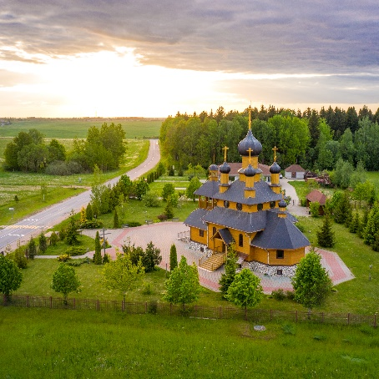 | 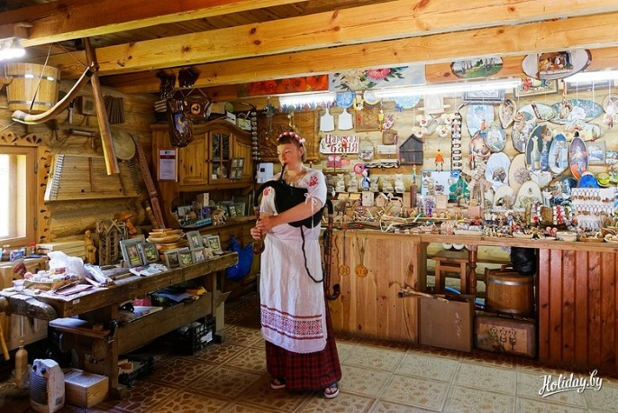

Стоимость для члена профсоюза составляет: 30,00 рублей.

В стоимость входит:
- Транспортные услуги.
- Экскурсионное обслуживание по маршруту.
- Информационно-консультативная услуга по подбору и бронированию тура.

Дополнительно оплачивается:
- Входные билеты в Дудутки: 25р. – взрослый, 15р. – детский.

Турфирма оставляет за собой право вносить изменения в стоимость, в порядок и время посещения экскурсионных объектов.

